**Задание 2**

* 1. ***Условие задачи (2.11)***

Дано двузначное число. Получить число, образованное при перестановке цифр заданного числа.

* 1. ***Алгоритм выполнения программы:***

Для того, чтобы найти число, образованное при перестановке цифр двузначного числа, нужно найти единицы и десятки числа, затем сложить произведение умножения количества единиц на 10 и количества десятков числа.

Код программы отображен в листинге 2.

* 1. ***Листинг 2 – Программа «Перестановка чисел в двузначном числе»***

#include <iostream>

using namespace std;

int main() {

setlocale(0, "Russian");

int initial, processed;

cout << "Введите двузначное число\n";

cin >> initial;

if (fabs(initial) < 10 || fabs(initial)>99) {

cout << "Не двузначное число\n";

return 1;

}

int tens, ones;

tens = initial / 10;

ones = initial % 10;

processed = ones * 10 + tens;

cout << endl << processed;

}

* 1. ***Контрольный тест:***

1. Данные N=284; результат: «*Не двузначное число*»

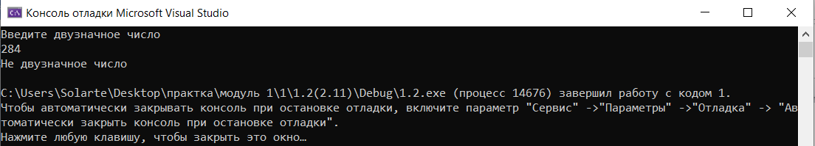

1. 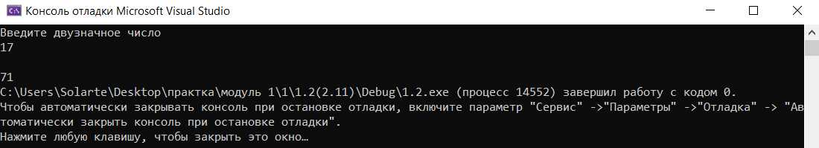Данные N=17; результат: «*71*»
2. Данные N=-15; результат: «*-51*»

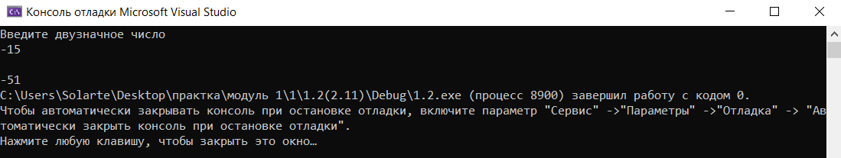

1. Данные N=-108; результат: «*Не двузначное число*»

